ИНСТРУКЦИЯ ПО ЭКСПЛУАТАЦИИ

УСТАНОВКА ИЗДЕЛИЯ

Изделие устанавливать на выровненную поверхность
Монтаж изделия должна проводить организация, имеющая допуск к монтажным работам.

ПРАВИЛА ТРАНСПОРТИРОВКИ

Изделие должно транспортироваться грузовым транспортом с соблюдением правил для конкретного вида транспорта.

ПРАВИЛА ЭКСПЛУАТАЦИИ

1. Используйте изделие по назначению.
2. Дети до 14 лет допускаются до эксплуатации изделия только под руководством аттестованного инструктора.
3. После каждой тренировки необходимо протирать все поверхности сухой салфеткой.

ПРАВИЛА ХРАНЕНИЯ

Изделие хранить в помещениях, обеспечивающих сохранность от механических повреждений, попадания влаги и действия агрессивных сред.

ГАРАНТИЙНЫЕ ОБЯЗАТЕЛЬСТВА

Изготовитель гарантирует соответствие изделия техническим требованиям при соблюдении потребителем условий эксплуатации и хранения и при наличии паспорта на изделие.
Гарантийный срок эксплуатации – 12 месяцев со дня получения изделия потребителем. Гарантийный ремонт осуществляется только при наличии паспорта.

СВЕДЕНИЯ О РЕКЛАМАЦИЯХ

В случае обнаружения дефектов и неисправностей потребитель имеет право предъявить рекламацию в течение 30 дней с момента получения изделия, а Изготовитель обязуется удовлетворить требования по рекламации в течение 30 дней с момента её получения. Гарантийный ремонт осуществляется при наличии паспорта.

СВИДЕТЕЛЬСТВО О ПРОДАЖЕ

Дата ________________________ Подпись продавца __________________

Дата ________________________ Подпись покупателя _______________

ООО «Пумори – Спорт»

Рукоход потолочный (L=5400мм)

Паспорт – описание
701.583.000ПС

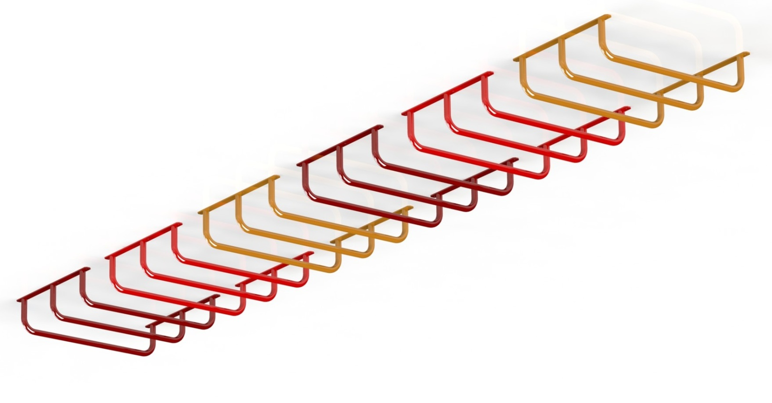

Россия, 620142, г. Екатеринбург, ул. Фрунзе, 35А
Тел.: (343) 287-93-70; 287-93-80
E-mail:psp@pumori.ru
www.pumorisport.ru
ТЕХНИЧЕСКОЕ ОПИСАНИЕ

ВВЕДЕНИЕ
Техническое описание предназначено для изучения конструкции и содержит технические данные и сведения об устройстве изделия, необходимые для обеспечения его правильной эксплуатации.

НАЗНАЧЕНИЕ

Изделие предназначено для развития мышц рук.

ТЕХНИЧЕСКИЕ ДАННЫЕ

Основные размеры (не более):
Длина (установленной конструкции), мм 5400
Ширина, мм 900
Высота, мм 250
Масса, кг 70

УСТРОЙСТВО ИЗДЕЛИЯ

Используемый сортамент: труба Ø33,5х3,2, полоса 40х6.
Покрытие: ППП, цвет по согласованию.

КОМПЛЕКТНОСТЬ

1.Секция рукохода 6
2. Болт анкерный М12х140 36

СБОРКА ИЗДЕЛИЯ

Монтировать секции (1) к потолку при помощи анкерных болтов (2), выдержать расстояние между секциями обеспечивающее равный шаг перекладин.

Изготовитель оставляет за собой право на изменения конструкции, не ухудшающие эксплуатационные характеристики изделия.

СВИДЕТЕЛЬСТВО О ПРИЕМКЕ

Заводской №: 701.583
соответствует техническим требованиям конструкторской документации и признано годным для эксплуатации.

Приемку произвел ________________________ Дата выпуска _________
(роспись)
Приемку произвел ________________________ Дата выпуска _________
(роспись кладовщика ПС)

